附件7

YY/T 1426.3—2017《外科植入物 全膝关节
假体的磨损 第3部分：位移控制的磨损
试验机的载荷和位移参数及相关的
试验环境条件》医疗器械
行业标准第1号
修改单
（自发布之日起实施）

一、3.3中
“轴向力 axis force
膝关节假体胫骨部件沿平行于胫骨轴线方向施加于股骨部件的力。
注：当力的作用方向由下向上时规定定义为正（见图1和图2）”
修改为：
“轴向力 axial force
施加于膝关节假体胫骨部件或股骨部件垂直于横断面的力。
注：当力施加于胫骨部件时，将轴向力由下向上规定为正（见图1
和图2）；当力施加于股骨部件时，将轴向力由上向下规定为正”
二、图1
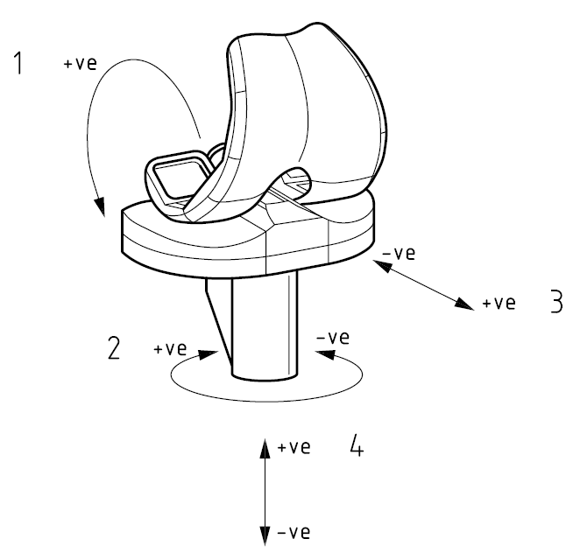
说明：
1——屈曲（股骨部件）；
2——胫骨旋转；
3——胫骨部件前后位移；
4——轴向力。
图1 全膝关节置换系统左膝的力和运动的符号法则
修改为：
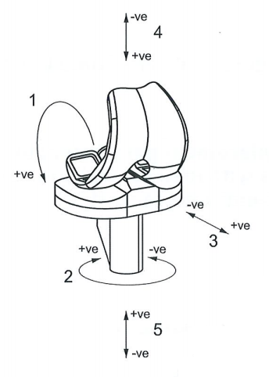
标引序号说明：
1——屈曲（股骨部件）；
2——胫骨旋转；
3——胫骨部件的前后位移；
4——当轴向力施加于股骨部件时的极性；
5——当轴向力施加于胫骨部件时的极性。
图1 全膝关节置换系统左膝的力和运动符号的规定

